# 个人日程管理系统

# 需求分析与概要设计

## 项目说明

## 项目目标：

我们要设计一款桌面应用版的综合性个人日程管理系统。

它首先实现了日常管理的基本功能：待办事项的增删改查；

其次，我们进行了更多功能的设计：

1. 番茄钟计时辅助工具，帮助用户对特定时间段工作的计时需求。
2. 后台监控系统：帮助用户自动记录一段时间内各应用程序的运行时长，并且如果在学习计划内长时间打开特定游戏会对其进行弹窗提醒。
3. 根据用户设置的兴趣偏好，在特定网站或邮件中爬取相关内容并自动添加到待办事项中，比如根据“NBA”自动爬取相关赛事并添加到待办事项中
4. 完成榜：显示指定时间段内已完成任务和未完成任务，帮助用户更好地进行下一步的规划

风格设计方面，我们采用了古风的特点，以期待给用户带来新奇的体验感

## 软硬件环境需求

采用的是windows窗体桌面应用，在window环境下运行

需要数据库安装MySQL，开发时C#中需要配置的NuGet包括但不限于下图：

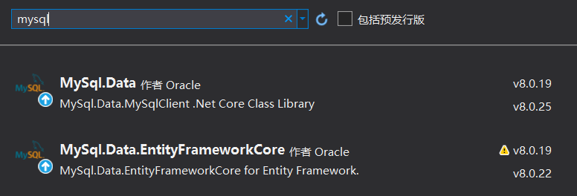

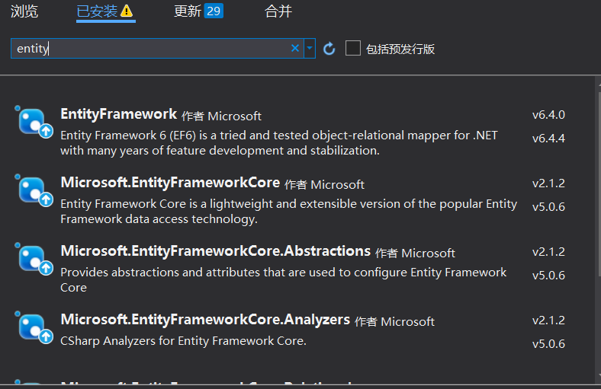

爬虫功能需要网络环境下运行，故在非网络环境下只能运行部分功能。

## 使用的关键技术：

技术难点1：爬取与数据转换

怎么爬取邮件或网站上的实时信息并将其转化为特定格式添加到待办事项中

技术难点2：后台监控技术

怎么调用相关的接口实现对后台应用运行情况和时间的统计

技术难点3：怎么设计智能化的提醒

比如说6.15号考操作系统，怎么每隔多少天什么时间提醒一下

技术难点4：数据结构**设计**

由于涉及有时间，图片等特殊类型和string等基本类型，所以数据结构的设计是一个难点

技术难点5：**爬虫**

1. 由于复杂多变的网页结构，同一个网页在显示不同的内容时会有不同的结构。对于用户设定的偏好怎么去选取合适的内容，把文本、图片、音乐等多种形式的信息如何有效地摘取并展现是一个困难的事

二．网站的选取。由于我们的软件是长期使用的，所以要定期更新爬取的网站以实现内容的更新，如何自动更新所选取的网站是一个难点。如何避免一段时间内对同一网站爬取内容的重复也是值得考虑的一点。

技术难点6：**数据库编程**

一、数据库实现复杂数据结构的增删改查 二、表项的划分以及数据的索引建立，和索引视图，存储方式了。

## 需求分析

## 系统用例

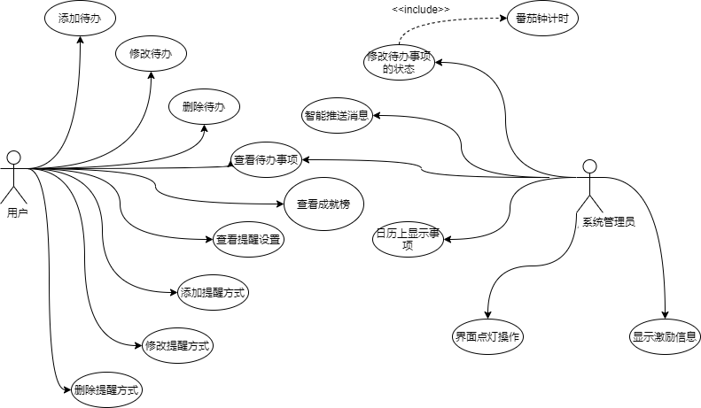

图 1 系统用例图

(对用例图中的各个用例进行详细说明，从使用者的角度说明如何使用系统，不用描述软件系统内部如何实现该功能)

1. **添加待办**

**参与者**：用户

**基本事件流**：用户进入添加待办事项页面，选择事件标签种类，填写待办的详细信息，点击添加按钮，待办添加成功。

1. **修改待办**

**参与者**：用户

**基本事件流**：用户先查询待办，选择一个待办进入修改页面，修改后，点击保存按钮，待办修改成功。

1. **删除待办**

**参与者**：用户

**基本事件流**：用户先查询待办，选择一个待办进行删除，点击确认删除后，待办删除成功。

1. **查看待办事项**

**参与者**：用户

**基本事件流**：用户点击查询待办，即可看到自己添加的各个待办，点击某一待办事项进入详细信息页面。

1. **修改待办**

**参与者**：用户

**基本事件流**：用户先查询待办，选择一个待办进入修改页面，修改后，点击保存按钮，待办修改成功。

1. **添加提醒方式**

**参与者**：用户

**基本事件流**：用户点击设置提醒方式，进入设置页面，设置完成后即可。

1. **修改提醒方式**

**参与者**：用户

**基本事件流**：用户点击修改提醒方式，进入设置页面，修改完成后即可。

1. **删除提醒方式**

**参与者**：用户

**基本事件流**：用户点击设置提醒方式，进入设置页面，删除完成后即可。

1. **收到系统的智能推送消息**

**参与者**：用户

**基本事件流**：用户会不断收到来自系统的根据该待办事项标签而发来的推送消息。

1. **查看日历上的事项显示**

**参与者**：用户

**基本事件流**：用户可以在添加了待办事项后在日历上点击对应日期详细查看当天的待办事项。

1. **番茄计时钟**

**参与者**：用户

**基本事件流**：用户可以在番茄钟界面设置每段的学习时长和休息时间，然后点击开始，番茄时钟自动从学习时长开始倒计时，同时会统计后台应用的使用情况和使用时长，到休息时间时响铃提醒，开始倒计时并弹窗显示上一段时间后台各应用的使用情况（可选择不弹窗），休息结束后，再次进入学习时长倒计时，循环直到用户完成工作按下完成键。

1. **收到激励信息**

**参与者**：用户

**基本事件流**：用户在完成待办事项后，会收到系统的激励信息。

1. **收到激励信息**

**参与者**：用户

**基本事件流**：用户在完成待办事项后，会收到系统的激励信息。

## 业务流程

(使用UML活动图（使用StarUML）画出系统的使用和操作过程。不用画出所有的使用场景，画出一两个关键用例的使用过程即可)

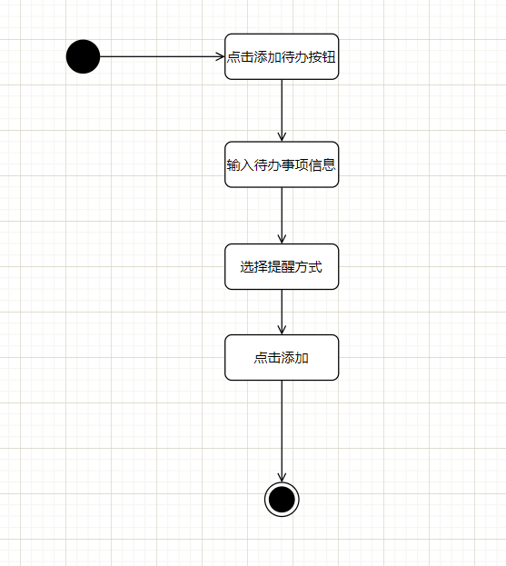

图 2添加待办流程图

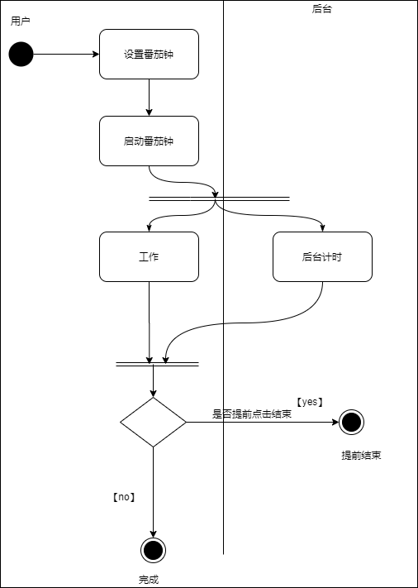

## 概要设计

## 功能模块设计

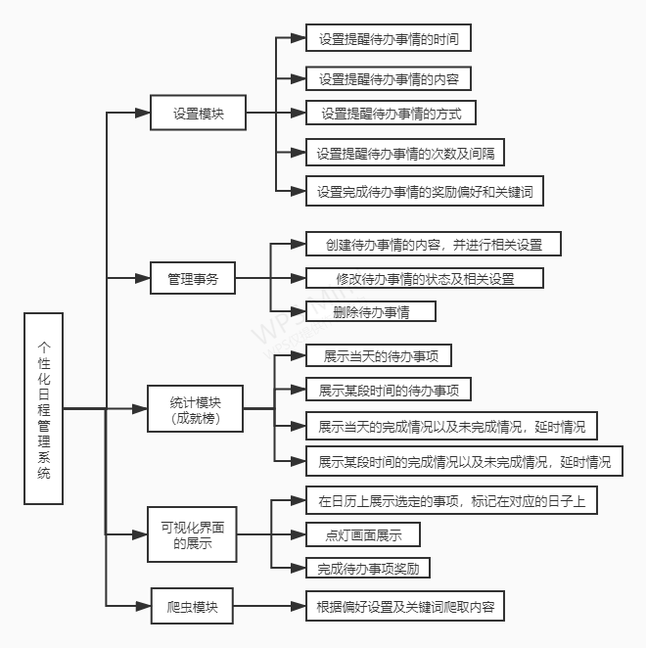

图 3功能模块图

（1）设置模块：

设置提醒待办事情的时间（**输入**：提醒时间）

设置提醒待办事情的内容（**输入**：提醒内容）

设置提醒待办事情的方式（**输入**：待办方式）

设置提醒待办事情的次数及间隔（**输入**：所需次数与时间间隔）

设置完成待办事情的奖励偏好和关键词（**输入**：关键词）

（2）管理事务：

修改待办事情的状态或相关设置（**输出**：改变后状态）

删除待办事情（**输出**：待办事项已删除）

（3）统计模块（成就榜）：

展示某段时间或当天的待办事项（**输出**：待办事项）

展示某段时间或当天的完成情况以及未完成情况，延时情况（**输出**：完成情况）

（4）可视化界面的展示：

**输出**：日历展示选定的事项，标记在对应的日子上，完成后的激励语、动画等

**功能概述**：每通过客户端添加一个待办事项就添加一盏灯，完成则变为点亮状态，删除则灯消失，当用户完成一个待办事项时，可以根据其设置的偏好自动呈现激励语、动画、笑话、音乐等。

1. 爬虫功能：

**输出**：用户爱好相关的网页等内容

**功能概述**：根据用户设定的偏好及关键词自动爬取相关奖励内容

## 核心类图

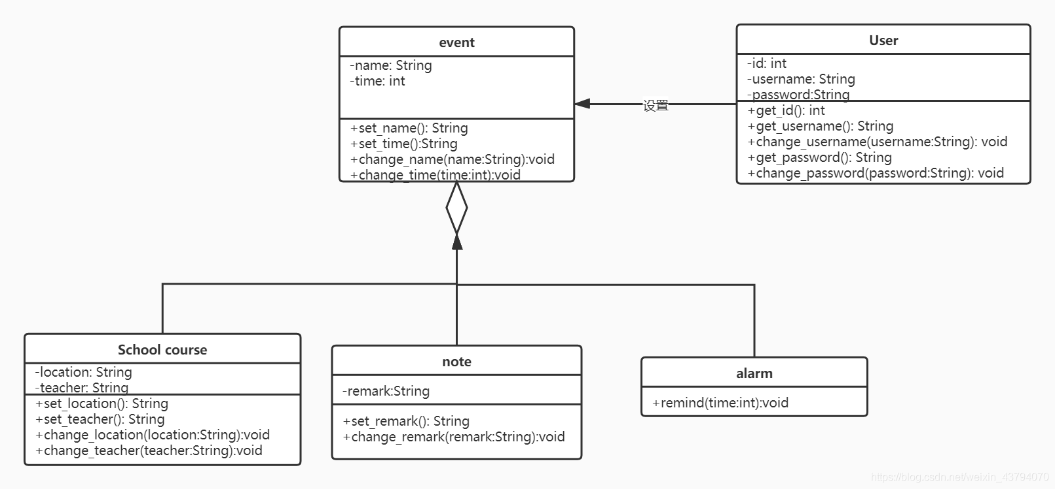图 4核心类图

## 界面设计

（画出系统主要操作界面，草图示意图即可）

